Partie 1

Compte Rendu  
0

Mohamed Dhia Jebali

ProSit 0

Conception par Objet et Programmation Java

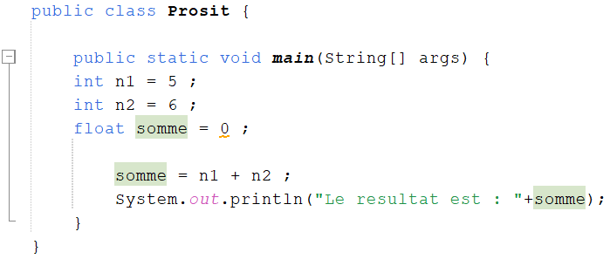

Partie 2

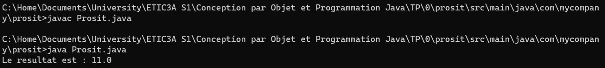

On utilise le command javac pour générer le fichier **Prosit.class** (une compilation de la program fichier **Prosit.java**.  
Après ça on utilise le command java pour lancer le programme.

Partie 3

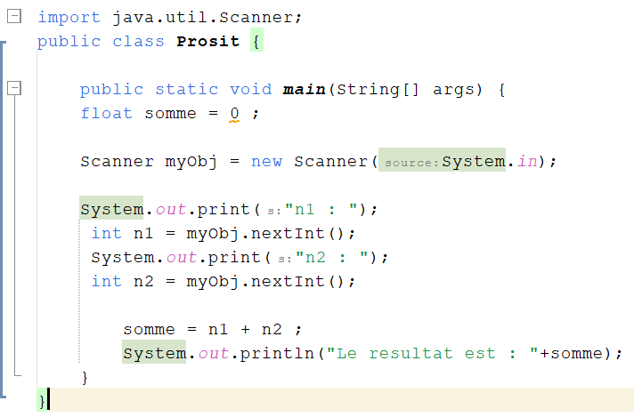

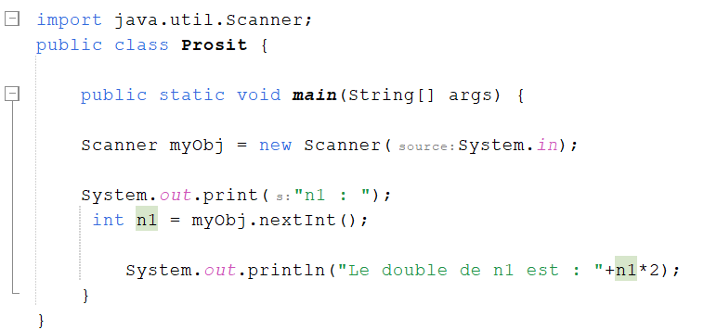

Partie 4



Fin

Dans ce TP, nous avons principalement fait un récapitulatif sur les normes Java de base pour créer un nouveau projet Java et le charger, ainsi que pour effectuer des additions mathématiques simples, afficher les résultats et importer des bibliothèques.